Assignment n°2

***Gli Scenari dei Task (casi d’uso)***

***Scenario 1:*** *Registrazione nel sistema*

Marco negli ultimi giorni ha cominciato a soffrire di una brutta tosse e vorrebbe andare dal suo medico per poter essere visitato.

Purtroppo, Marco essendo una persona molto impegnata non riesce mai ad andare dal suo medico in quanto dovrebbe aspettare un’infinità di persone e di conseguenza spenderebbe troppo tempo.

Così decide di scaricare la nostra applicazione e di eseguire la registrazione nel nostro sistema, inserendo i seguenti dati:

🡪Nome;

🡪 Cognome;

🡪 Codice Fiscale;

🡪 Password;

***Scenario 2:*** *Accedere all’area riservata*

La signora Genoveffa periodicamente deve recarsi dal suo cardiologo di fiducia, per fare ciò deve munirsi di una prenotazione.

La povera signora Genoveffa è un po’ sbadata, quindi tende a dimenticare sempre il giorno della sua prenotazione.

Con la nostra applicazione è tutto più semplice ormai, infatti le basta accedere alla sua area riservata, inserendo codice fiscale e password, per poter vedere la lista delle sue prenotazioni.

***Scenario 3:*** *Creare una nuova prenotazione*

La povera signora Genoveffa per poter andare dai medici deve sempre recarsi nello studio o chiamare per poter fissare un appuntamento.

Ora le basta loggarsi alla nostra applicazione, usando codice fiscale e password, e generare una nuova prenotazione attraverso il pulsante apposito, dove andrà a scegliere il tipo di visita e la data che le fa più comodo.

***Scenario 4:*** *Confermare una prenotazione*

Una volta scelte data e la tipologia di visita, la signora Genoveffa può finalmente confermare la sua prenotazione attraverso un apposito pulsante.

Successivamente può creare una nuova prenotazione e confermarla oppure tornare nella sua area riservata dove le apparirà la prenotazione appena effettuata.

***Scenario 5:*** *Cancellare (Eliminare) una prenotazione*

Come sappiamo Marco è estremamente impegnato, quindi spesso gli accadono imprevisti ed è costretto a riprogrammare tutti i suoi impegni della giornata.

Fortunatamente il nostro sistema permette la cancellazione di una prenotazione.

Marco effettua il login nell’app e va nella sua area personale, attraverso un apposito pulsante ha la possibilità di eliminare la prenotazione in modo da poterla sostituire con una nuova.

***Lavori correlati/Analisi comparativa***

Dalle nostre ricerche è emerso che esistono altri sistemi che svolgono funzioni simili a quelli che vogliamo implementare nel nostro sistema, uno di questi è l’applicazione, sito web **Pagine Mediche.**

**PAGINE MEDICHE**

È un sito web, ma anche sotto forma di applicazione mobile che permette la prenotazione di una visita medica presso il proprio medico di fiducia.

***Idee iniziali di progetto***

In questa fase abbiamo cercato di gettare le basi per la creazione del nostro sistema, basandoci sui task che abbiamo individuato.

**Task T1: Registrarsi al sistema**

Nella pagina di registrazione abbiamo la presenza di una Form che permette di registrarsi, inserendo nome, cognome, codice fiscale e password.

Un’altra possibilità è quella di inserire nella pagina di registrazione un tasto per il ritorno alla Form di login.

**Task T2: Accedere all’area riservata**

Il login avviene attraverso un’apposita Form.

Tramite questa pagina viene data la possibilità di accedere alla propria area riservata attraverso il proprio codice fiscale e la password scelta in fase di registrazione.

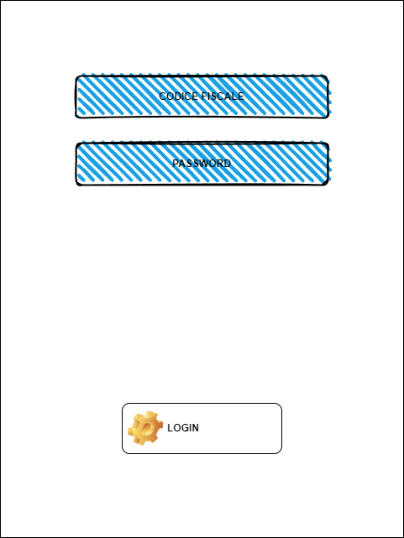

Un’altra possibilità è quella di permettere di accedere alla pagina di registrazione direttamente da quella di login attraverso un pulsante, inoltre settare la pagina di login come pagina principale dell’app.

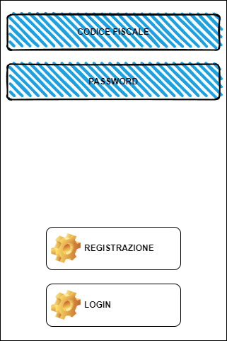

**Task T3: Creare una nuova prenotazione**

Per la creazione di una nuova prenotazione abbiamo pensato di creare una pagina apposita in cui poter scegliere il tipo di visita e la data.

**Task T4: Conferma la prenotazione**

Per confermare la prenotazione abbiamo pensato ad un breve riepilogo e tramite un pulsante viene confermata e creata la prenotazione.

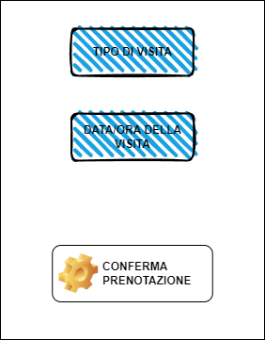

**Task T5: Eliminare una prenotazione**

Per l’eliminazione della prenotazione abbiamo pensato di creare una pagina apposita in cui inserendo il codice associato alla prenotazione, quest’ultima viene eliminata.

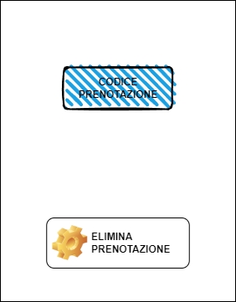

Un’altra possibilità per quanto riguarda l’eliminazione della prenotazione è quella di avere a disposizione l’intera lista delle prenotazioni e attraverso l’inserimento dell’id della prenotazione la si può eliminare.

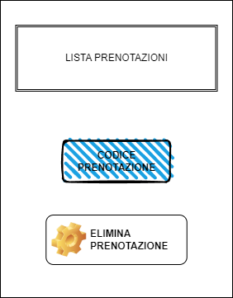

**RIASSUMIAMO ORA IL FLUSSO DI INTERAZIONE DEI DUE PROTOTIPI**

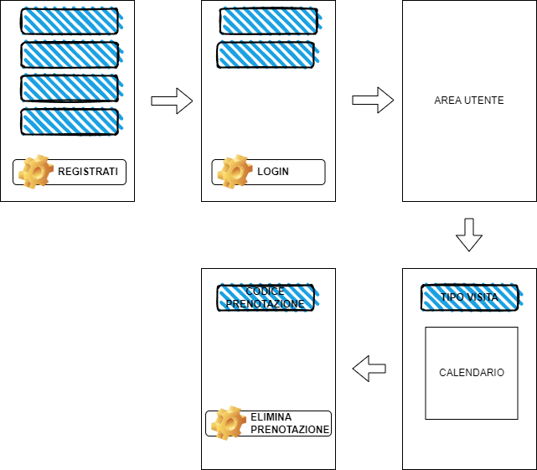

***Descrizione della partecipazione di ogni componente del gruppo***

|  |  |  |
| --- | --- | --- |
| FASI | NN | NM |
| Stesura degli scenari dei task | 50% | 50% |
| Ricerca e stesura dei lavori correlati / analisi comparativa | 50% | 50% |
| Creazione dei due prototipi iniziali | 65% | 45% |
| Stesura del documento dell’assignment 2 | 30% | 70% |
| Correzione del documento dell’assignment 2 | 30% | 70% |